三甲集中学2018年—2019学年度第二学期期末考试
高 二 物 理
题号 | 一 | 二 | 三 | 总分
得分
一、选择题：下列各题的四个选项中，只有一个符合题意，请将正确选项的字母写在题后的括号内。本大题共20小题，每小题3分，共60分。
1．如图所示，竖直放置的长直导线通以恒定电流，有一矩形线框与导线在同一平面，在下列情况中线圈不能产生感应电流的是（ ）
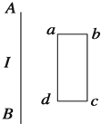
A．导线中电流强度变大
B．线框向右平动
C．线框向下平动
D．线框以ad边为轴转动
2．在如图所示的电路中，a、b 为两个完全相同的灯泡，L 为自感线圈，E 为电源，S 为开关．关于两灯泡点亮和 熄灭的先后次序，下列说法正确的是( )
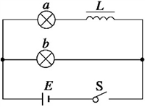
A．合上开关，a 先亮，b 逐渐变亮；断开开关，a、b 同时熄灭
B．合上开关，b 先亮，a 逐渐变亮；断开开关，a 先熄灭，b 后熄灭
C．合上开关，b 先亮，a 逐渐变亮；断开开关，a、b 同时熄灭
D．合上开关，a、b 同时亮；断开开关，b 先熄灭，a 后熄灭

3．匀强磁场方向垂直纸面，规定向里的方向为正，磁感应强度B随时间t的变化规律如图甲所示．在磁场中有一细金属圆环，圆环平面位于纸面内，t＝0时刻磁场的方向垂直纸面向里，如图乙所示，令I₁、I₂、I₃分别表示Oa、ab、bc段的感应电流，F₁、F₂、F₃分别表示感应电流为I₁、I₂、I₃时金属圆环上很小一段受到的安培力，则( )
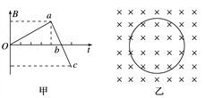
A．I₁沿逆时针方向，I₂沿顺时针方向
B．I₂沿逆时针方向，I₃沿顺时针方向
C．F₁方向指向圆心，F₂方向指向圆心
D．F₂方向背离圆心向外，F₃方向背离圆心向外

4．如图为法拉第在1831年使用的实验装置示意图，两个线圈绕在同一个软铁环上，线圈A和电池连接，线圈B用导线连通，导线下面平行放置一个小磁针。实验中可能观察到的现象是[来源:Z.xx.k.Com]
A．线圈A和电池断开瞬间，小磁针不偏转
B．线圈A和电池连通瞬间，小磁针会偏转
C．线圈B匝数较少时小磁针不偏转，匝数足够多时小磁针会偏转
D．用一节电池作电源小磁针不偏转，用十节电池作电源小磁针会偏转

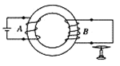

5．如图甲所示，导线框abcd的平面与水平面成θ角，导体棒PQ与ab、cd垂直且接触良好。垂直框架面的磁场的方向向上，且磁感应强度B随时间的变化规律如图乙所示，导体棒始终静止，在0~t₁时间内，下列说法正确的是( )
A．导体棒中电流一直增大
B．电路中消耗的电功率一直增大
C．导体棒所受的安培力一直增大
D．导体棒所受的摩擦力先增大后减小

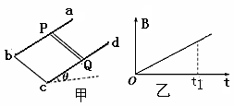
6．物理学家通过艰苦的实验来探究自然的物理规律，为人类的科学做出了巨大贡献。下列描述中符合物理学史实的是
A．安培发现了电流的磁效应 B．奥斯特通过实验测定了磁场对电流的作用力
C．库仑总结出了真空中的两静止点电荷间相互作用的规律
D．法拉第发现了电磁感应现象并总结出了判断感应电流方向的规律
7．如图所示，有一宽度为L的匀强磁场区域，磁场方向垂直纸面向外．一个等腰直角三角形的导线框abc，其直角边长也为L，在水平拉力F作用下从图示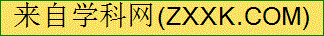位置开始向右匀速穿过磁场区，这一过程中直角边ab始终与磁场边界平行．以导线框中逆时针方向为电流的正方向．则下图中能正确表示线框中电流i随时间t变化的图象是（ ）
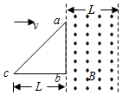
A．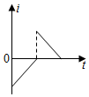 B．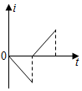 C．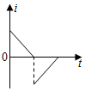 D．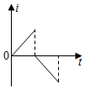
8．在匀强磁场中有一圆形的闭合导体线圈,线圈平面垂直于磁场方向,欲使线圈中能产生感应电流,则线圈应
A．绕任意一条直径作转动 B．沿着磁场方向移动
C．沿自身所在的平面做加速运动 D．沿自身所在的平面做匀速运动
9．一理想变压器原、副线圈的匝数比为10:1，原线圈输入电压的变化规律如图甲所示，副线圈所接电路如图乙所示，图中R_{T}为阻值随温度升高而减小的热敏电阻，电压表和电流表可视为理想电表，灯泡L₁、L₂均正常发光，则下列说法中正确的是（ ）
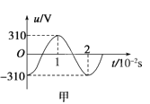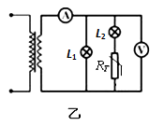
- 副线圈输出电压的频率为5Hz
- 电压表的读数为31V
C．当热敏电阻的温度升高时，则原线圈输入功率变大
D．当热敏电阻的温度降低时，则L₁将变亮、L₂将变暗
10．一个闭合矩形线圈abcd以速度v从无磁场区域匀速穿过匀强磁场区域，而再次进入无磁场区域，如图所示。以abcd方向为电流的正方向，图中能正确反映线圈中电流－时间关系的图象是
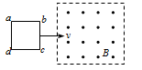
A．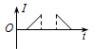 B．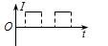C．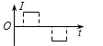 D．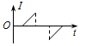
11．一台小型发电机的线圈在磁场中转动时，穿过线圈的磁通量随时间变化的正弦规律图象如图所示。已知发电机线圈的匝数为10匝，内阻为5.0，外接一只阻值为45.0的电阻，下列说法正确的是（ ）
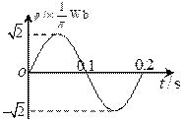
A．交流电的频率为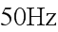
B．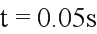时，线圈平面与中性面重合
C．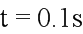时线圈的磁通量变化率为零
D．到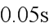的时间里，通过电阻的电量为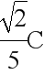

12．为一金属杆，它处在如图所示的垂直于纸面向里的匀强磁场中，可绕点在纸面内转动；为以为圆心位于纸面内的金属圆环；在杆转动过程中，杆的端与金属环保持良好接触；为电流表，其一端与金属环相连，一端与点良好接触。当杆沿逆时针方向转动时，某时刻杆的位置如图，则此时刻（ ）
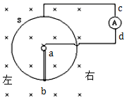
A．有电流通过电流表，方向由；作用于的安培力向右
B．有电流通过电流表，方向由；作用于的安培力向左
C．有电流通过电流表，方向由；作用于的安培力向左
D．无电流通过电流表，作用于的安培力为零
13．如图所示，闭合导线环和条形磁铁都可以绕水平的中心轴OO′自由转动，开始时磁铁和圆环都静止在竖直平面内，若条形磁铁突然绕OO′轴N极向纸里、S极向纸外转动，在此过程中，圆环将( )
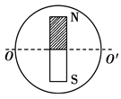
A．产生逆时针方向的感应电流，圆环上端向里、下端向外随磁铁转动
B．产生顺时针方向的感应电流，圆环上端向外、下端向里转动
C．产生逆时针方向的感应电流，圆环并不转动
D．产生顺时针方向的感应电流，圆环并不转动
14．下列说法正确的是( )
A．奥斯特发现了电流磁效应；法拉第发现了电磁感应现象
B．闭合电路在磁场中做切割磁感线运动，电路中一定会产生感应电流
C．线圈中磁通量变化越大，线圈中产生的感应电动势一定越大
D．涡流的形成不一定遵循法拉第电磁感应定律
15．如图所示，正方形金属框abcd的边长为L，在匀强磁场区域上方某一位置由静止释放，当ab边刚进入磁场时，线框开始做匀速直线运动。磁场区域的宽度为h（h > L），磁感应强度的方向垂直纸面向外，则线框进入磁场的过程和从磁场另一侧穿出的过程相比较，下列说法正确的是（ ）
A．产生的感应电流方向相同
B．所受的安培力方向相反
C．进入磁场过程的时间等于穿出磁场过程的时间
D．进入磁场过程和穿出磁场过程中通过导体内某一截面的电荷量相等

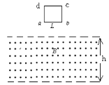
16．将线圈置于范围足够大、方向竖直向下的匀强磁场B中，各线圈的运动方式如下列图所示，则能够在线圈中产生感应电动势的是( )
A．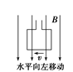 B．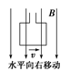 C．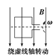 D．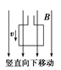
17．如图所示的电路中，开关S闭合，电路达到稳定状态时，流过灯泡A的电流为i₁，流过线圈L的电流为i₂，且i₁<i₂.在t₁时刻将开关S断开，那么流过灯泡A的电流随时间的变化图象是
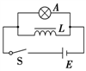
A．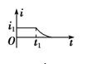 B．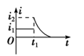C．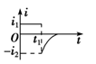 D．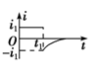
18．如图所示，开始时矩形线圈与磁场垂直，且一半在匀强磁场内，磁场边界为MN为ab、dc的中点连线，若要使线圈产生感应电流，下列方法可行的是（ ）
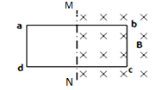
A．将线圈向上平移
B．以ad为轴，从图示位置小于60⁰转动
C．以bc为轴，从图示位置小于60⁰转动
D．使线圈垂直于纸面向内运动

19．下列实验现象，属于电磁感应现象的是( )
A．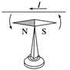导线通电后，其下方的小磁针偏转
B．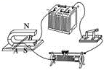通电导线AB在磁场中运动
C．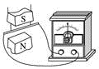金属杆切割磁感线时，电流表指针偏转
D．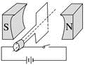通电线圈在磁场中转动
20．某交变电流按如图所示的规律变化，则该交变电流的有效值为：
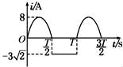
A．4A B．5 A C．4 A D．5A

- 实验题：本大题共3空，每空4分，共12分。
21．有一个称为“千人震”的趣味物理小实验，实验器材是一节电动势为1.5V的新干电池、几根导线、开关和一个用于日光灯上的镇流器，几位做这个实验的同学手拉手连成一串，另一位同学用导线将电池、镇流器、开关与首、尾两位同学两个空着的手相连，如图所示，在电路通或断时就会使连成一串的同学有触电感觉，该实验的原理是______________________________；人有触电感觉时电路是接通还是断开的瞬间？_____________________，因为_____________________________。
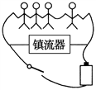

三甲集中学2018年—2019学年度第二学期期末考试
高 二 物 理 答 题 卡
题号 | 一 | 二[来源:学*科*网Z*X*X*K] | 三 | 总分
得分
一、选择题：下列各题的四个选项中，只有一个符合题意，请将正确选项的字母写在题后的括号内。本大题共20小题，每小题3分，共60分。
1 | 2 | 3 | 4 | 5 | 6 | 7 | 8 | 9 | 10
11 | 12 | 13 | 14 | 15 | 16[来源:Zxxk.Com] | 17 | 18 | 19 | 20
 | [来源:学_科_网Z_X_X_K]
二、实验题：本大题共3空，每空4分，共12分。
21. ________________________________________
________________________________________
________________________________________
- 计算题：本大题共2小题，解答应写出必要的文字说明，方程式和重要的演算步骤。有数值计算的题，答案中必须明确写出数值和单位。
22．（10分）如图所示，L是用绝缘导线绕制的线圈，匝数为100，在0.5s内把磁铁的一极插入螺线管，这段时间里穿过每匝线圈的磁通量由0增至1.5×10⁻⁵ Wb．这时螺线管产生的感应电动势有多大？
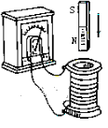

23．（18分）如图甲所示为一理想变压器，ab为原线圈，ce为副线圈，d为副线圈引出的一个接头，原线圈输入正弦式交变电压的u_{ab}t图象如图乙所示。若只在ce间接一只R_{ce}＝400 Ω的电阻，或只在de间接一只R_{de}＝225 Ω的电阻，两种情况下电阻消耗的功率均为80 W。
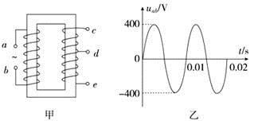
- 请写出原线圈输入电压瞬时值u_{ab}的表达式；
（2）求只在ce间接400 Ω电阻时，原线圈中的电流I₁；
（3）求ce和de间线圈的匝数比。

